Perancangan Sistem Penyewaan Sepeda Bermitra Dengan Antarmuka Aplikasi dan Internet of Things Untuk Pariwisata Berkelanjutan

Fandilla Dimas Prayoga, Purwono Prasetyawan, Syamsyarief Baqaruzi Program Studi Teknik Elektro, Institut Teknologi Sumatera

e-mail: [f](mailto:fandilla.118130122@student.itera.ac.id)[andilla.118130122@student.itera.ac.id](mailto:andilla.118130122@student.itera.ac.id)

***Abstract*—Pariwisata menjadi sektor industri terbesar bagi pertumbuhan ekonomi Indonesia, namun, peningkatan konsumsi energi yang dihasilkan oleh jumlah kunjungan wisatawan da- pat menimbulkan dampak buruk pada lingkungan pariwisata. Penggunaan moda transportasi ramah lingkungan dapat menjadi solusi, tetapi tradisional penyewaan sepeda sering mengalami kendala, seperti waktu tunggu yang lama, area penyewaan yang terbatas, dan jaminan penyewaan yang tidak efisien. Untuk mengatasi masalah ini, dibutuhkan digitalisasi penyewaan sepeda yang mudah dan efisien. Oleh karena itu, Sistem penyewaan sepeda bermitra yang terintegrasi secara internet of things (Bike- BikeAja) dirancang sebagai sistem penyewaan sepeda digital yang dapat meningkatkan produktivitas dan kemudahan bagi wisatawan dan pelaku UMKM di sektor pariwisata. Hasil studi menunjukan bahwa antarmuka sistem BikeBikeAja berhasil memenuhi 100 % pengujian efisiensi, keandalan, dan kegunaan sesuai ISO 9126. Selain itu, sistem ini mampu melakukan scan- ning dan pemantauan lokasi sepeda, serta mendeteksi dengan akurasi 100 % apakah sepeda berada dalam atau diluar area penyewaan. Diharapkan bahwa BikeBikeAja menjadi solusi yang berkelanjutan untuk penyewaan sepeda**

***Index Terms*—Internet of Things, BikeBikeAja, Penyewaan Sepeda.**

1. INTRODUCTION

**P**

ERTUMBUHAN ekonomi Indonesia saat ini terus berkembang dengan pesat dalam peningkatan pendapatan negara. pariwisata adalah salah satunya yang menjadi sektor industri terbesar bagi pertumbuhan ekonomi di Indonesia, den- gan meningkatnya jumlah kunjungan wisatawan lokal maupun mancanegara [1]. Peningkatan Jumlah wisatawan suatu des- tinasi pariwisata akan mengakibatkan meningkatnya kosumsi energi yang disebabkan oleh penggunaan moda transportasi yang meningkat. Pemanfaatan energi tidak terbarukan dapat menyebabkan polusi yang berpengaruh pada kualitas lingkun- gan pariwisata. Solusi untuk mengurangi dampak pariwisata terhadap lingkungan disekitarnya dapat di terapkannya moda transportasi yang ramah lingkungan [2]. Penyewaan sepeda pada sektor pariwisata yang dilakukan secara tradisional ser- ing kali mengalami kendala ketidakefisiensian seperti peng- gunaan kartu identitas sebagai jaminan penyewaan, waktu tunggu yang lama untuk setiap transaksi serta area penye- waan yang terbatas, beberapa hal tersebut menyebabkan turun- nya minat wisatawan dalam menggunakan moda transportasi sepeda dilingkungan pariwisata. Permasalahan tersebut memi- liki dampak yang sangat signifikan bagi para pelaku Usaha

Mikro, Kecil, dan Menengah (UMKM) yang bergerak dalam penyewaan sepeda di sektor pariwisata. Untuk menjawab per- masalahan tersebut dibutuhkannya jembatan penghubung an- tara wisatawan dengan para pelaku UMKM persewaan sepeda untuk bisa di digitalisasi dalam hal penyewaan yang mudah dan efisien. Menurut data yang dikumpulkan oleh Badan Pusat Statistik persentase penduduk yang memiliki telpon seluler di Indonesia pada tahun 2021 telah mencapai 65,87 % [3]. Dari data tersebut menunjukan bahwa masyarakat Indonesia may- oritas telah menggunakan telpon seluler, maka dibutuhkannya solusi untuk adanya kemudahan dalam melakukan penyewaan sepeda serta pengontrollan secara Internet of Thing (IoT) un- tuk setiap sepeda yang disewakan. Hal tersebut dapat di capai dengan memanfaatkan teknologi penyewaan sepeda secara dig- ital yang mana dapat menghubungkan para mitra UMKM den- gan para calon penyewa dengan mudah, melakukan penyewan hanya dengan scan & use serta dapat melakukan pengontrollan sepeda yang disewakan. Semua fitur tersebut diintegrasikan dalam satu sistem yang disebut BikeBikeAja. BikeBikeAja dirancang untuk mendigitalisasi sistem rental sepeda yang masih dilakukan secara tradisional yang mana sistem terse- but sangatlah tidak efisien. Dengan dikembangkannya sistem BikeBikeAja diharapkan dapat memberikan kemudahan serta meningkatkan produktifitas bagi para wisatawan serta para pelaku UMKM di sektor pariwisata.

1. TINJAUAN PUSTAKA

Aplikasi dapat didefinisikan sebagai program yang telah siap untuk digunakan dalam melaksanakan suatu fungsi yang dapat menyelesaikan permasalahan sesuai sasaran yang dituju, Pemecahan masalah yang dilakukan dapat menggunakan se- buah komputasi Bahasa pemrograman tertentu [5]. Program siap pakai yang dihasilkan nantinya mampu meningkatkan efisiensi dalam pemanfaatan aplikasi yang dibuat. Dalam mer- ancang antarmuka aplikasi penyewaan penulis menyesuaikan kebutuhan pengguna sehingga digunakannya desain aplikasi berbasis android dan website.

Android merupakan sebuah sistem operasi berbasis Linux yang dirancang khusus untuk perangkat mobile. Platform android terdiri dari sebuah sistem operasi berbasis Linux yang dikombinasikan dengan graphic user interface (GUI) sehingga dapat digunakan oleh para pengembang serta dapat leluasa berkarya untuk menciptakan aplikasi yang bermanfaat

untuk digunakan oleh beberapa macam perangkat [6]. Android awalnya dikembangkan oleh Android Inc, sebuah perusahaan startup yang fokus pada pembuatan perangkat lunak untuk ponsel. Kemudian, Google Inc membeli Android Inc, dan untuk mengelola pengembangan Android, dibentuklah Open Handset Alliance (OHA), sebuah konsorsium yang terdiri dari 34 perusahaan dalam industri perangkat keras, perangkat lunak, dan telekomunikasi, termasuk Google, HTC, Intel, Motorola, Qualcomm, T-Mobile, dan Nvidia. [7]. Dalam peng- gunaannya pada pengembangan aplikasi penyewaan berbasis android kali ini penulis menggunakan batas minimum versi, yakni Android 5.0 (Lolipop).

Website adalah halaman yang dapat menampilkan infor- masi, teks, gambar, dan elemen lainya, yang saling terhubung dengan halaman lain melalui internet [8]. Dalam perancan- gan sistem monitoring diperlukannya data data yang dapat divisualisasikan oleh antarmuka website dan basis data terse- but merupakan kumpulan data yang saling berkorelasi [9]. Dalam perancangan antarmuka website, penulis menggunakan model waterfall yang menggambarkan proses secara linear dalam merancang suatu sistem. Model ini membantu mengatur kumpulan file dengan skema atau struktur, yang disimpan untuk tujuan [10].

Model Waterfall merupakan suatu pendekatan dalam pengembangan perangkat lunak yang sering digunakan. Sifat dari model ini adalah linear, keliniearan model waterfall ditunjukan pada Gambar 2.1, yang mana artinya tahapan yang dilaksanakan harus secara berurutan dan tidak dapat mengulang ke tahap sebelumnya [12]. Setelah proses imple- mentasi pengembangan antarmuka aplikasi dilakikan evaluasi dengan pengujian sesuai standar ISO 9126 yang merupakan standarisasi evaluasi perangkat lunak.

ISO 9126 merupakan standarisasi internasional yang bertu- juan untuk mengintergrasikan pandangan secara sistematis dan menggabungkan berbagai cabang penelitian yang beragam menjadi pandangan umum [13]. Dalam model ISO 9126 terda- pat 6 karakteristik model utama. Pengujian yang di digunakan hanya efficiency, reliability, usability, dikarenakan keluaran dari pengujian yang diharapkan adalah evaluasi serta masukan dari sisi pengguna, dalam meniali evaluasi ISO 9126 ini digunakannlah Skala Likert yang menjadi parameter penilaian kuesioner.

1. METODOLOGI

Dalam upaya perencanaan dan implementasi aplikasi Bike- BikeAja, penulis menerapkan pendekatan pengembangan wa- terfall yakni dimulai dari Melakukan identifikasi serta men- dokumentasikan semua kebutuhan dalam perancanagan ap- likasi penyewaan sepeda. Merancang dan mendesain kebu- tuhan terkait implementasi serta mengimplementasikan desain yang telah dibuat sebelumnya. Menguji seluruh aspek *effi- ciency, usability* sesuai dengan ISO 9126. Aplikasi dapat digunakan oleh masyarakat umum. Melakukan perbaikan serta perawatan terhadap aplkasi BikeBikeAja yang telah dikomer- sialkan.

BikeBikeAja merupakan produk yang dirancang dengan 4 subsistem utama, yaitu kendali, power, aplikasi dan server.

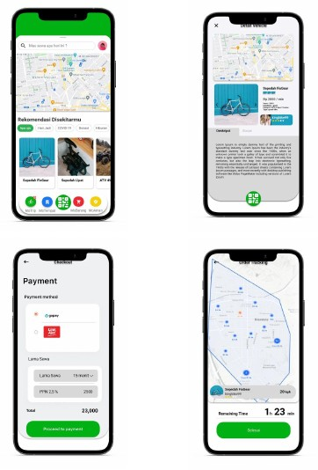

Fig. 1. Perancangan interface aplikasi penyewaan

Subsistem kendali merupakan bagian dari hardware yang di- pasangkan di sepeda berutgas mengontrol sistem penguncian- nya dan memberikan data lokasi ke server, selanjutnya sub- sistem power berfungsi menyediakan daya yang berbeda beda untuk setiap penggunaan modul yang tertanam di dalam main- board utama, serta mengestimasikan cukupnya daya dalam penggunaan hardware untuk jangka waktu yang lama, se- lanjutnya subsistem aplikasi dimna subsistem ini menjadi antarmuka bagi pengguna maupun mitra untuk melakukan penyewaan maupun menyewakan sepeda nya, subsistem ini memiliki peran untuk memvisualisasikan lokasetiap sepeda yang disewakan serta mampu melakukan peminjaman sepeda dengan muda, yang terakhir adalah subsistem server,dimana subsistem ini berfungsi menjembatani konektivitas dan laju aliran data antara subsistem kendali dan aplikasi menggunakan platform internet.

1. HASIL DAN ANALISIS
2. *Keberhasilan Input Antarmuka*

Pengujian antarmuka input pada aplikasi web mitra bertu- juan untuk menguji dan mengoptimalkan kemampuan aplikasi dalam melakukan penyewaan sepeda, termasuk kemampuan mengidentifikasi UUID yang telah di generate menjadi kode QR. UUID yang digunakan dalam pengujian adalah IMEI yang terdapat pada SIM7600G pada mainboard. Penggunaan IMEI sebagai UUID memudahkan identifikasi dan pengap- likasian dalam skala produksi di masa depan, terutama dalam mengidentifikasi hardware yang akan dipasang secara massal. Pengujian dilakukan dengan memeriksa kecocokan hasil pem- bacaan aplikasi terhadap kode QR yang berisi UUID yang telah disediakan. Setiap percobaan menghasilkan respon yang memuaskan dengan waktu respons yang sangat cepat. Aplikasi juga dilengkapi dengan pilihan penggunaan kamera depan atau belakang serta memberikan izin akses kepada pengguna.

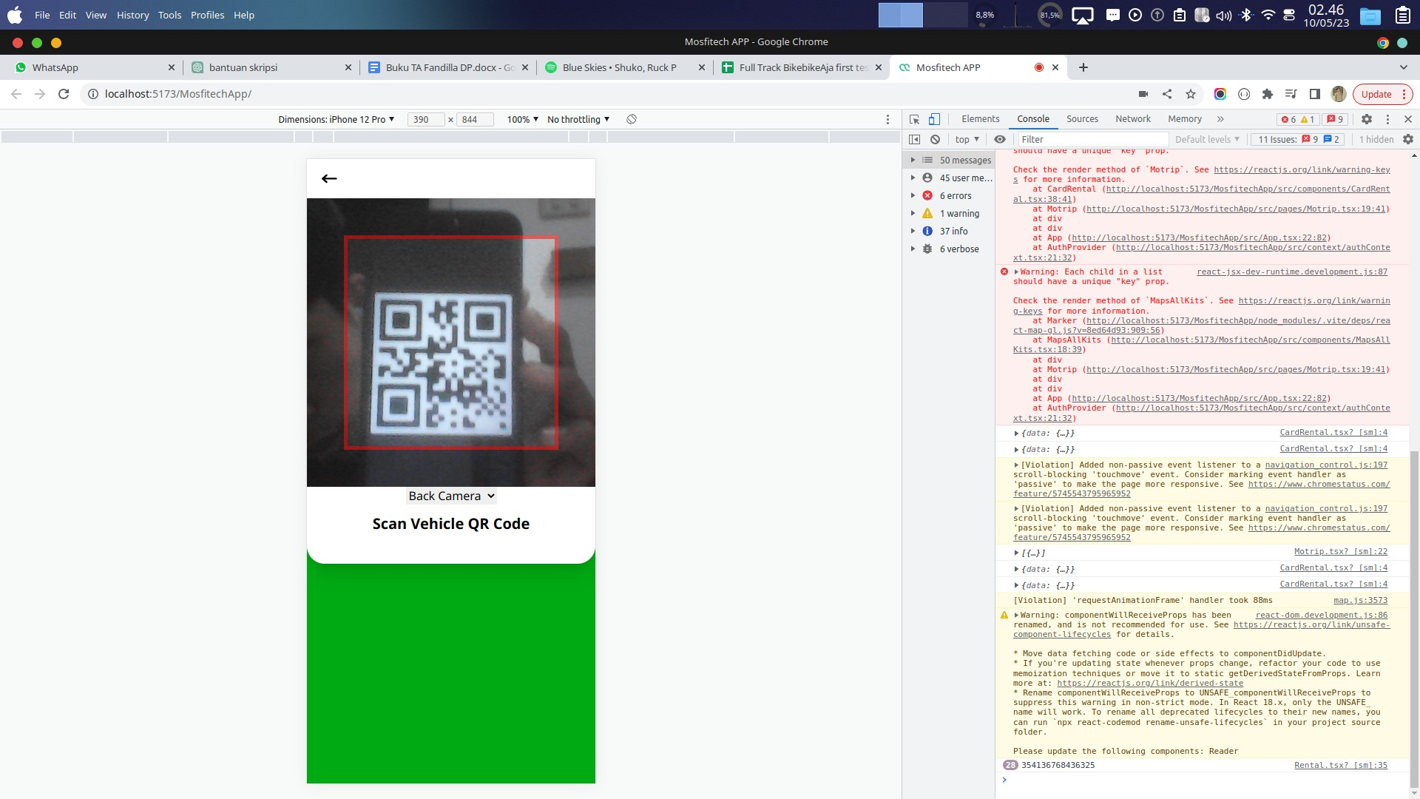

Fig. 2. Pengujian Scanner pada aplikasi web

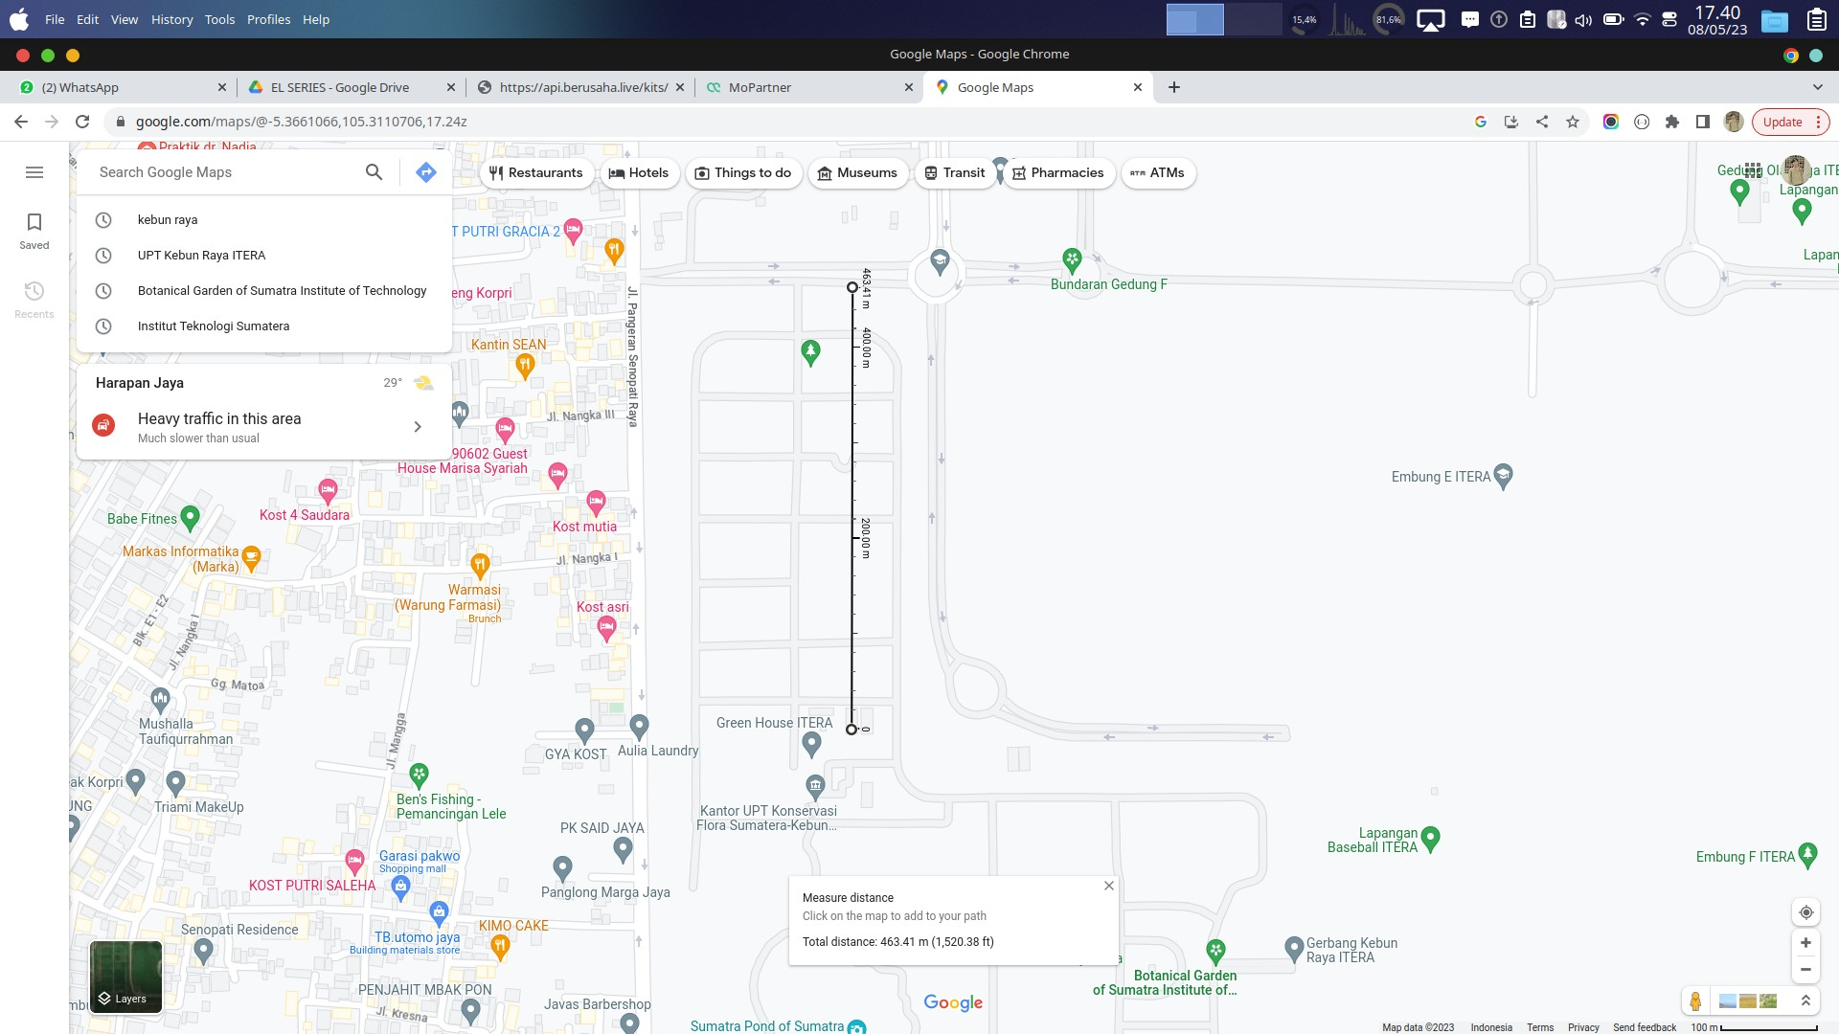

Fig. 3. Jarak lokasi pengujian

1. *komunikasi Internet of Things*

Pengujian keberhasilan komunikasi antara *hardware* yang dipasangkan ke sepeda dengan aplikasi penyewaan dilakukan untuk memastikan akurasi transmisi data serta visualisasi dari data tersebut. data tersebut dikirimkan menggunakan protokol *mqtt* ke server. program dimulai untuk menyimpan sementara data sepeda yang telah diterima seperti UUID dan data lokasi sepeda pun dipisah dan dimasukkan pada variabel, langkah selanjutnya dilakukan pengecekan lokasi shelter sepeda dan batas dari sepeda yang disewakan dengan menggunakan pa- rameter UUID sepeda yang didapat. komunikasi ke API dapat dilakukan dengan menggunakan parameter yang telah disediakan, didapatkan informasi terkait sepeda yang sedang digunakan, data tersebut kemudian disimpan sementara di dalam Redis.

data yang diterima akan dilakukan komputasi menggunakan georedis untuk mengetahui posisi sepeda yang digunakan ter- hadap titik shelter penyewaan yang telah ditentukan oleh mitra yang menyewakan. Setelah dihasilkan jarak antara sepeda dan lokasi mitra, maka akan dilakukan pengkondisian apakah jarak yang dihasilkan melewati batasan area penyewaan atau tidak batas area penyewaan tersebut telah ditentukan oleh mitra yang menyewakan sepeda tersebut. jika kondisi yang didapatkan melewati batas penyewaan maka akan memberikan outputan 1 dan 0 jika didalam area. kondisi tersebut dikirimkan kembali menggunakan protokol mqtt dengan topic rental/warning/uuid. Dari hasil pengujian yang kami lakukan di kebun raya In- stitut Teknologi Sumatera. pengujian dilakukan untuk menge- tahui apakah aplikasi web mitra, aplikasi user dan hardware bekerja sesuai dengan kondisi yang telah ditentukan. Pada gambar 24 kami dapat diketahui jarak antara UPT kebun raya hingga pintu keluar berjarak 456 meter kami melakukan penyesuaian pada aplikasi mitra dengan mengatur radius penyewaan menjadi 456 meter yang mengacu dari titik pusat

UPT hingga pintu keluar kebun raya.

1. *Aspek Efficiency dan Usability sesuai standar ISO 9126*

memerlukan penilaian terhadap dua aspek utama, yaitu efisiensi (efficiency) dan kegunaan (usability). Efisiensi di- gunakan untuk menilai kinerja dan kecepatan aplikasi, se- mentara kegunaan digunakan untuk menilai kemudahan peng- gunaan dan antarmuka aplikasi. Dalam pengujian efisiensi, terdapat empat aspek yang diuji pada aplikasi web mitra dan aplikasi web pengguna, yaitu kinerja (performance), aksesibilitas (accessibility), praktik terbaik (best practices), dan optimasi mesin pencari (SEO). Keempat aspek tersebut berhasil dinilai dengan baik dengan menggunakan Skala Lik- ert yang kemudian diubah menjadi rata-rata nilai. Selanjut- nya, dalam pengujian kegunaan, penilaian dilakukan dengan menggunakan kuesioner yang disebarkan kepada sekelompok responden. Kuesioner tersebut terdiri dari 19 pernyataan yang dinilai dengan skala 1 hingga 4, dimana nilai 1 menunjukkan ketidaksetujuan penuh dan nilai 4 menunjukkan kesetujuan penuh. Jumlah responden yang berpartisipasi dalam pengujian adalah delapan orang. Untuk mengevaluasi hasil kuesioner, dilakukan perhitungan rata-rata skor dan kemudian dikonversi ke dalam bentuk persentase. Hasilnya menunjukkan bahwa seluruh pernyataan dalam kuesioner berhasil dinilai dengan sangat baik oleh para responden.

1. KESIMPULAN

Adapun kesimpulan yang dapat diambil dari perancangan dan implementasi antarmuka aplikasi web dan IoT pada pro- duk BikeBikeAja, yaitu :

* 1. Antarmuka aplikasi web user dirancang untuk memper- mudah pengguna untuk melakukan penyewaan secara *scan and use*, dalam pengujian scanner sebanyak 6 kali, aplikasi web user berhasil membaca kode QR sesuai dengan yang diharapkan.
  2. Produk BikeBikeAja menggunakan teknologi georedis untuk memonitor sepeda penyewaan dan memastikan apakah sepeda berada di dalam atau di luar area penye- waan. Hal ini dilakukan untuk meningkatkan efisiensi pengawasan. Dalam 6 pengujian yang dilakukan, pe- mantauan sepeda dengan georedis terbukti berhasil 100

% sesuai dengan yang diharapkan dalam menentukan posisi sepeda terhadap area penyewaan.

* 1. Antarmuka aplikasi web mitra dirancang untuk dapat mempermudah mitra penyewaan, terdapat fitur penam- bahan kits, pemantauan lokasi sepeda, penyesuaian bis- nis penyewaannya seperti batas penyewaan dan lokasi penyewaan. dalam pengujian output antarmuka aplikasi mitra diuji sebanyak 6 kali, bahwa antarmuka aplikasi web mitra berhasil 100 % menampilkan posisi sepeda pada peta sesuai dengan koordinat yang di dapat dari response server.
  2. Antarmuka aplikasi pengguna dalam kondisi rental ber- jalan dapat menampilkan peta dan sisa waktu penye- waan. dalam pengujian output antarmuka aplikasi user diuji sebanyak 6 kali, bahwa antarmuka aplikasi user berhasil 100 % menampilkan posisi sepeda pada peta

sesuai dengan koordinat yang didapat dari response server, selain itu aplikasi dapat menampilkan notifikasi ketika sepeda telah melewati batas area yang telah ditentukan.

REFERENCES

1. A.P.Yakup, ”Pengaruh sektor pariwisata terhadap pertumbuhan ekonomi di indonesia,” 2019.
2. K. Wirawan, Wisata sepeda dalam mewujudkan pariwisata berkelanjutan di sanur, 2016
3. B. P. Statistik, ”Persentase penduduk yang memiliki/menguasai telepon seluler menurut provinsi dan klasifikasi daerah 2019-2021,” 2019-2021. [online]. available: [https://www.bps.go.id/indicator/2/395/1/persentase-](http://www.bps.go.id/indicator/2/395/1/persentase-) penduduk-yang-memiliki- menguasai-telepon-seluler-menurut-provinsi- dan-klasifikasi-daerah.html.
4. H. Wahyono, Makna dan fungsi teori dalam proses berpikir ilmiah dan dalam proses penelitian bahasa, 2005.
5. A. Juansyah, Pembangunan aplikasi child tracker berbasis assisted gps dengan platform android, 2015.
6. D. Fauziah, Rancang bangun aplikasi pendataan kompensasi bagi maha- siswa teknik telekomunikasi berbasis android, 2018.
7. M. Ichwan and F. Hakiky, Pengukuran kinerja goodreads application programming interface (api) pada aplikasi mobile android (studi kasus untuk pencarian data buku) , 2011.
8. F. A. Batubara, Perancangan website pada pt. ratu enim palembang, vol. 7, 2015.
9. H. Kristanto, Konsep dan perancangan database, andi, 1994.
10. A. B. Ladjamudin, Analisis dan sistem informasi, yogyakarta: graha ilmu, 2005.
11. K. Petersen, C. Wohlin and D. Baca, The waterfall model in large-scale development, 2009
12. R. Susanto and D. Andriana, Perbandingan model waterfall dan proto- typing untuk pengembangan sistem informasi, 2016.
13. K. Lyytinen and J. L. King, Standart making: a critical research frontier for information systems research, 2006.
14. B. Chua and L. E. Dyson, Applying the iso 9126 model to the evaluation of an elearning system, 2006.
15. H. Djanuar, Membangun sistem aplikasi pengisian kuesioner skala likert beserta interpretasi, 2005.
16. F. A. Rachman, Pengujian performa pada prototype sistem peminjaman sepeda kampus terdistribusi berbasis internet of things, 2017.
17. A. A. Nugroho, T. and A. Ashari, Efisiensi daya pada smartlock bike- sharing berbasis lorawan dengan metode gps duty cycle, 2020.
18. S. Nurseva and N. Lutfiyana, Metode waterfall pada perancangan website pelayanan jasa penyewaan sepeda, 2019.
19. A. C. T.A, Implementasi aplikasi android untuk sistem penyewaan sepeda, 2022.